Bearbeitungshinweise zum Vorschlagsbogen

Der Nachtragsplan 2026 besteht aus 2 Teilbereichen, zu denen Vorschläge abgegeben werden können:

- Nachtragshaushaltsplan 2026 zum Investitionshaushalt (Kernhaushalt)
Der investive Haushalt beinhaltet Investitionen/Bauprojekte. Für Vorschläge zum investiven Haushalt sind u.a. im Vorschlagsbogen die 10-stellige Maßnahmennummer, die Bezeichnung der Maßnahme und die entsprechende Seitenzahl des Nachtragshaushaltsplans einzutragen.
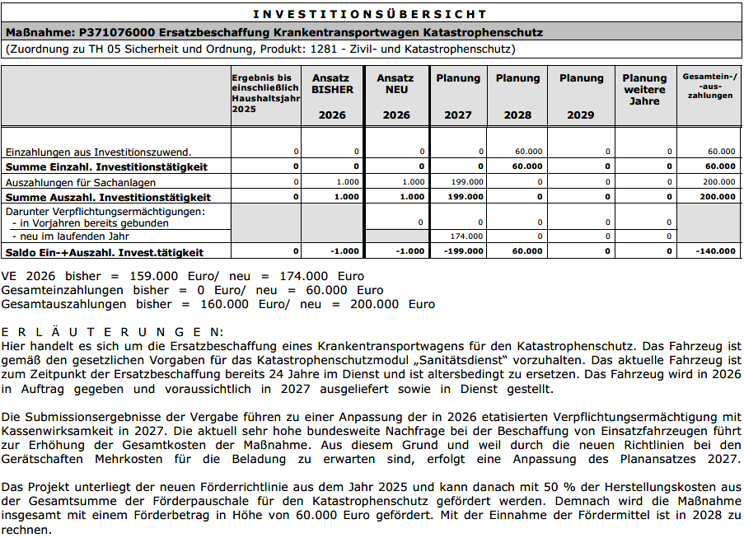
- Eigenbetriebe
Neben Vorschlägen zum investiven Nachtragshaushaltsplan können Sie auch Vorschläge zum Nachtragswirtschaftsplan des Eigenbetriebs Stadtentwässerung machen.

Nähere Informationen zum Haushalt finden Sie in der Haushaltsbroschüre unter https://www.koblenz.de/rathaus/verwaltung/stadtverwaltung/haushalt/

